2021年陕西省中考数学试卷（副卷）
参考答案与试题解析
一、选择题（共8小题，每小题3分，计24分。每小题只有一个选项是符合题意的）
1．（3分）计算：5+（﹣7）＝（ ）
A．2 B．﹣2 C．12 D．﹣12
【考点】有理数的加法．
【专题】计算题；实数；运算能力．
【分析】根据有理数加法运算法则进行计算．
【解答】解：原式＝﹣（7﹣5）＝﹣2，
故选：B．
【点评】本题考查有理数的加法运算，掌握有理数加法运算法则（同号两数相加，取相同的符号，并把绝对值相加．异号两数相加，绝对值相等时，和为零；绝对值不等时，取绝对值较大的数的符号，并用较大的绝对值减去较小的绝对值；一个数同零相加仍得这个数）是解题关键．
2．（3分）下列各选项中，两个三角形成轴对称的是（ ）
A．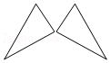 B．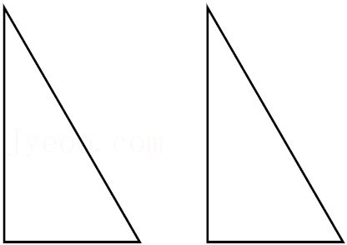
C．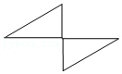 D．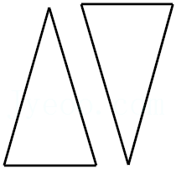
【考点】轴对称的性质．
【专题】平移、旋转与对称；几何直观．
【分析】根据轴对称图形的意义：如果一个图形沿着一条直线对折后两部分完全重合，这样的图形叫做轴对称图形，这条直线叫做对称轴；进行解答即可．
【解答】解：各选项中，两个三角形成轴对称的是选项A．
故选：A．
【点评】此题考查了两个图形成轴对称的定义，确定两个图形成轴对称的关键是寻找对称轴，图形两部分对折后可完全重合．
3．（3分）计算：$-\frac{1}{2}$a²b•（ab）^{﹣1}＝（ ）
A．$\frac{1}{2}$a B．$\frac{1}{2}$a³b² C．$-\frac{1}{2}$a D．$-\frac{1}{2}$a³b²
【考点】单项式乘单项式；负整数指数幂；幂的乘方与积的乘方．
【专题】计算题；整式；运算能力．
【分析】先算乘方，再利用乘法的交换律，把底数相同的相乘．
【解答】解：原式$=-\frac{1}{2}$a²b•a^{﹣1}b^{﹣1}
$=-\frac{1}{2}$a²•a^{﹣1}•b•b^{﹣1}
$=-\frac{1}{2}$a^{2﹣1}b^{1﹣1}
$=-\frac{1}{2}$a．
故选：C．
【点评】本题考查了单项式乘单项式，掌握同底数幂的乘法法则、负整数指数幂的意义是解决本题的关键．
4．（3分）如图，直线l₁∥l₂，直线l₁、l₂被直线l₃所截，若∠1＝54°，则∠2的大小为（ ）
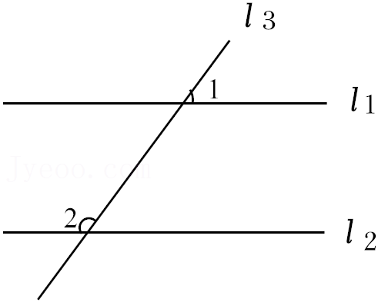
A．36° B．46° C．126° D．136°
【考点】平行线的性质．
【专题】线段、角、相交线与平行线；推理能力．
【分析】如图，根据平行线的性质，由l₁∥l₂，得∠1＝∠3＝54°，那么∠2＝180°﹣∠3＝126°．
【解答】解：如图．
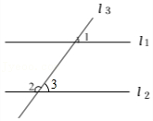
∵l₁∥l₂，
∴∠1＝∠3＝54°．
∴∠2＝180°﹣∠3＝180°﹣54°＝126°．
故选：C．
【点评】本题主要考查平行线的性质，根据平行线的性质得到∠1＝∠3＝54°是解决本题的关键．
5．（3分）如图，△ABC的中线BE、CF交于点O，连接EF，则$\frac{OF}{FC}$的值为（ ）
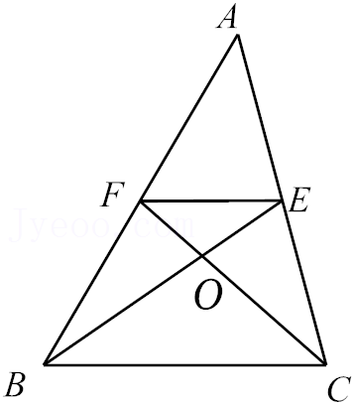
A．$\frac{1}{2}$ B．$\frac{1}{3}$ C．$\frac{2}{3}$ D．$\frac{1}{4}$
【考点】三角形的重心；三角形中位线定理；相似三角形的判定与性质．
【专题】三角形；图形的相似；推理能力．
【分析】先根据三角形中位线的性质得到EF∥BC，EF$=\frac{1}{2}$BC，则可判断△OEF∽△OBC，利用相似比得到$\frac{OF}{OC}=\frac{1}{2}$，然后根据比例的性质得到$\frac{OF}{FC}$的值．
【解答】解：∵中线BE、CF交于点O，
∴EF为△ABC的中位线，
∴EF∥BC，EF$=\frac{1}{2}$BC，
∴△OEF∽△OBC，
∴$\frac{OF}{OC}=\frac{EF}{BC}=\frac{1}{2}$，
∴$\frac{OF}{FC}=\frac{1}{3}$．
故选：B．
【点评】本题考查了三角形的重心：三角形的重心是三角形三边中线的交点；重心到顶点的距离与重心到对边中点的距离之比为2：1．也考查了相似三角形的判定与性质．
6．（3分）在平面直角坐标系中，将直线y＝﹣2x向上平移3个单位，平移后的直线经过点（﹣1，m），则m的值为（ ）
A．﹣1 B．1 C．﹣5 D．5
【考点】一次函数图象与几何变换．
【专题】一次函数及其应用；应用意识．
【分析】先根据平移规律求出直线y＝﹣2x向上平移3个单位的直线解析式，再把点（﹣1，m）代入，即可求出m的值．
【解答】解：将直线y＝﹣2x向上平移3个单位，得到直线y＝﹣2x+3，
把点（﹣1，m）代入，得m＝﹣2×（﹣1）+3＝5．
故选：D．
【点评】本题考查了一次函数图象与几何变换，一次函数图象上点的坐标特征，正确求出平移后的直线解析式是解题的关键．
7．（3分）如图，在矩形ABCD中，AB＝4，BC＝6，O是矩形的对称中心，点E、F分别在边AD、BC上，连接OE、OF，若AE＝BF＝2，则OE+OF的值为（ ）
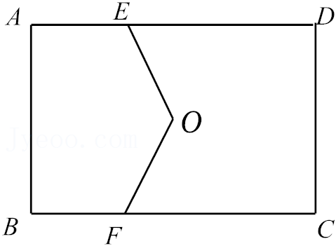
A．2$\sqrt{2}$ B．5$\sqrt{2}$ C．$\sqrt{5}$ D．2$\sqrt{5}$
【考点】中心对称；矩形的性质．
【专题】矩形 菱形 正方形；解直角三角形及其应用；推理能力．
【分析】如图，连接，AC，BD．过点O作OM⊥AD于点M交BC于点N．利用勾股定理，求出OE，可得结论．
【解答】解：如图，连接，AC，BD．过点O作OM⊥AD于点M交BC于点N．
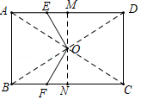
∵四边形ABCD是矩形，
∴OA＝OD＝OB，
∵OM⊥AD，
∴AM＝DM＝3，
∴OM$=\frac{1}{2}$AB＝2，
∵AE＝2，
∴EM＝AM﹣AE＝1，
∴OE$=\sqrt{EM^{2}+OM^{2}}=\sqrt{1^{2}+2^{2}}=\sqrt{5}$，
同法可得OF$=\sqrt{5}$，
∴OE+OF＝2$\sqrt{5}$，
故选：D．
【点评】本题考查中心对称，矩形的性质，勾股定理等知识，解题的关键是学会添加常用辅助线，构造直角三角形解决问题．
8．（3分）某景点的“喷水巨龙”口中C处的水流呈抛物线形，该水流喷出的高度y（m）与水平距离x（m）之间的关系如图所示，D为该水流的最高点，DA⊥OB，垂足为A．已知OC＝OB＝8m，OA＝2m，则该水流距水平面的最大高度AD的长度为（ ）
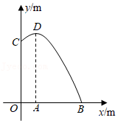
A．9m B．10m C．11m D．12m
【考点】二次函数的应用．
【专题】二次函数的应用；应用意识．
【分析】设抛物线解析式为y＝a（x﹣2）²+k，将点C（0，8）、B（8，0）代入求出a、k的值即可．
【解答】解：根据题意，设抛物线解析式为y＝a（x﹣2）²+k，
将点C（0，8）、B（8，0）代入，得：
$\left\{\begin{matrix}4a+k=8 \\ 36a+k=0\end{matrix}\right.$，
解得$\left\{\begin{matrix}a=-\frac{1}{4} \\ k=9\end{matrix}\right.$，
∴抛物线解析式为y$=-\frac{1}{4}$（x﹣2）²+9，
所以当x＝2时，y＝9，即AD＝9m，
故选：A．
【点评】本题主要考查二次函数的应用，解题的关键是掌握待定系数法求函数解析式．
二、填空题（共5小题，每小题3分，计15分）
9．（3分）﹣27的立方根是 ﹣3 ．
【考点】立方根．
【分析】根据立方根的定义求解即可．
【解答】解：∵（﹣3）³＝﹣27，
∴$\sqrt[3]{-27}=-$3
故答案为：﹣3．
【点评】此题主要考查了立方根的定义，求一个数的立方根，应先找出所要求的这个数是哪一个数的立方．由开立方和立方是互逆运算，用立方的方法求这个数的立方根．注意一个数的立方根与原数的性质符号相同．
10．（3分）七边形一共有 14 条对角线．
【考点】多边形的对角线．
【专题】常规题型．
【分析】可根据多边形的对角线与边数的关系求解．
【解答】解：七边形的对角线总共有：$\frac{7(7-3)}{2}=$14条．
故答案为：14．
【点评】考查了多边形的对角线的条数，n边形的对角线条数$=\frac{n(n-3)}{2}$．
11．（3分）我国古代数学家赵爽巧妙地用“弦图”证明了勾股定理，标志着中国古代的数学成就．如图所示的“弦图”，是由四个全等的直角三角形和中间的一个小正方形拼成的一个大正方形．直角三角形的斜边长为13，一条直角边长为12，则小正方形ABCD的面积的大小为 49 ．
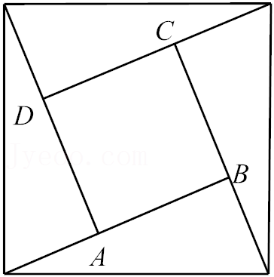
【考点】勾股定理的证明；数学常识；全等图形．
【专题】等腰三角形与直角三角形；运算能力；应用意识．
【分析】首先利用勾股定理求得另一直角边的长度，然后结合图形求得小正方形的边长，易得小正方形的面积．
【解答】解：根据勾股定理，得AF$=\sqrt{EF^{2}-AE^{2}}=\sqrt{13^{2}-12^{2}}=$5．
所以AB＝12﹣5＝7．
所以正方形ABCD的面积为：7×7＝49．
故答案是：49．
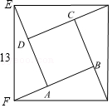
【点评】本题主要考查了勾股定理的应用，解题的关键是利用勾股定理求得直角三角形的另一直角边的长度．
12．（3分）若点A（a，3）、B（5a，b）在同一个反比例函数的图象上，则b的值为 $\frac{3}{5}$ ．
【考点】反比例函数图象上点的坐标特征．
【专题】反比例函数及其应用；运算能力．
【分析】根据反比例函数的解析式可知xy＝k，然后根据题意即可求得b的值．
【解答】解：∵点A（a，3）、B（5a，b）在同一个反比例函数的图象上，
∴3a＝5ab，
解得b$=\frac{3}{5}$，
故答案为：$\frac{3}{5}$．
【点评】本题考查反比例函数图象上点的坐标特征，解答本题的关键是明确反比例函数中xy＝k．
13．（3分）如图，在Rt△ABC中，∠C＝90°，∠B＝30°，AB＝8．若E、F是BC边上的两个动点，以EF为边的等边△EFP的顶点P在△ABC内部或边上，则等边△EFP的周长的最大值为 6$\sqrt{3}$ ．
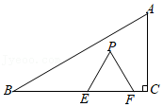
【考点】含30度角的直角三角形；等边三角形的性质．
【专题】等腰三角形与直角三角形；推理能力．
【分析】当点F与C重合时，△EFP的边长最长，周长也最长，根据30°角所对的直角边是斜边的一半可得AC＝4，AP＝2，再由勾股定理可得答案．
【解答】解：如图，
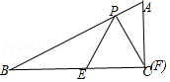
当点F与C重合时，△EFP的边长最长，周长也最长，
∵∠ACB＝90°，∠PFE＝60°，
∴∠PCA＝30°，
∵∠A＝60°，
∴∠APC＝90°，
△ABC中，AC$=\frac{1}{2}$AB＝4，
△ACP中，AP$=\frac{1}{2}$AC＝2，
∴PC$=\sqrt{{AC}^{2}{-AP}^{2}}=\sqrt{4^{2}{-2}^{2}}=$2$\sqrt{3}$，
∴周长为2$\sqrt{3}×$3＝6$\sqrt{3}$．
故答案为：6$\sqrt{3}$．
【点评】本题考查含30°角的直角三角形的性质，运用勾股定理是解题关键．
三、解答题（共13小题，计81分.解答应写出过程）
14．（5分）计算：|$\sqrt{7}-$3|﹣2$\sqrt{3}×\sqrt{21}$．
【考点】实数的性质．
【专题】实数；运算能力．
【分析】直接利用绝对值的性质以及二次根式的乘法运算法则分别化简，进而合并得出答案．
【解答】解：原式＝3$-\sqrt{7}-$2×3$\sqrt{7}$
＝3$-\sqrt{7}-$6$\sqrt{7}$
＝3﹣7$\sqrt{7}$．
【点评】此题主要考查了绝对值的性质以及二次根式的乘法运算，正确化简二次根式是解题关键．
15．（5分）求不等式$-\frac{3}{5}$x+1＞﹣2的正整数解．
【考点】一元一次不等式的整数解．
【专题】一元一次不等式（组）及应用；运算能力．
【分析】不等式去分母，移项合并，把x系数化为1，求出解集，确定出正整数解即可．
【解答】解：去分母得：﹣3x+5＞﹣10，
移项合并得：﹣3x＞﹣15，
解得：x＜5，
则不等式的正整数解为1，2，3，4．
【点评】此题考查了一元一次不等式的整数解，熟练掌握不等式的解法是解本题的关键．
16．（5分）化简：（$\frac{2a-1}{a^{2}-a}-\frac{a}{a-1}$）$÷\frac{a^{2}-1}{a}$．
【考点】分式的混合运算．
【专题】计算题；分式；运算能力．
【分析】先将小括号内的式子进行通分计算，然后再算括号外面的．
【解答】解：原式＝[$\frac{2a-1}{a(a-1)}-\frac{a^{2}}{a(a-1)}$]$÷\frac{(a+1)(a-1)}{a}$
$=\frac{2a-1-a^{2}}{a(a-1)}⋅\frac{a}{(a+1)(a-1)}$
$=\frac{-(a-1)^{2}}{a(a-1)}⋅\frac{a}{(a+1)(a-1)}$
$=-\frac{1}{a+1}$．
【点评】本题考查分式的混合运算，理解分式混合运算的运算顺序和计算法则，掌握通分和约分的技巧是解题关键．
17．（5分）如图，已知△ABC，AB＞AC．请在边AB上求作一点P，使点P到点B、C的距离相等．（尺规作图，保留作图痕迹，不写作法）
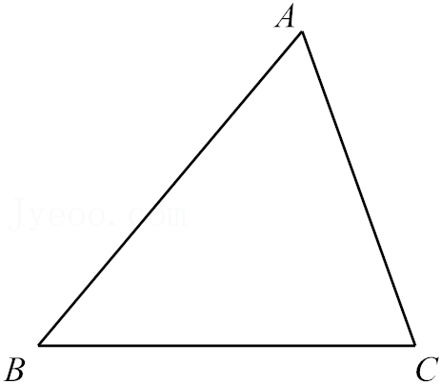
【考点】作图—基本作图；线段垂直平分线的性质．
【专题】作图题；几何直观．
【分析】作线段BC的垂直平分线MN交AB于点P，点P即为所求．
【解答】解：如图，点P即为所求．
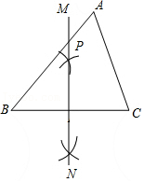
【点评】本题考查作图﹣基本作图，线段的垂直平分线的性质等知识，解题的关键是学会利用线段的垂直平分线的性质解决问题．
18．（5分）如图，∠A＝∠BCD，CA＝CD，点E在BC上，且DE∥AB，求证：AB＝EC．
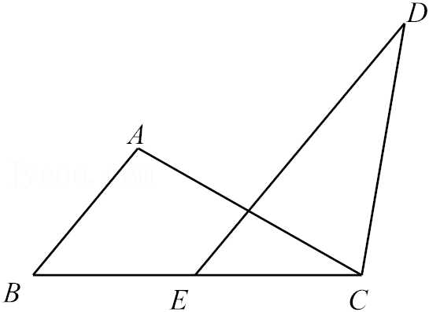
【考点】全等三角形的判定与性质．
【专题】证明题；图形的全等；推理能力．
【分析】由平行线的性质得出∠DEC＝∠ABC，证明△ABC≌△CED（AAS），由全等三角形的性质得出结论AB＝EC．
【解答】证明：∵DE∥AB，
∴∠DEC＝∠ABC，
在△ABC和△CED中，
$\left\{\begin{matrix}∠A=∠ECD \\ ∠ABC=∠DEC \\ CA=CD\end{matrix}\right.$，
∴△ABC≌△CED（AAS），
∴AB＝EC．
【点评】本题考查了平行线的性质，全等三角形的判定与性质，证明△ABC≌△CED是解题的关键．
19．（5分）一家超市中，杏的售价为11元/kg，桃的售价为10元/kg，小菲在这家超市买了杏和桃共5kg，共花费52元，求小菲这次买的杏、桃各多少千克．
【考点】二元一次方程组的应用；一元一次方程的应用．
【专题】调配问题；应用意识．
【分析】问题中有两个需要求出的量，它们的和为5kg，它们的钱数和为52元，而根据杏和桃的单价可分别表示出买杏和桃各用多少钱，于是可列出方程组．
【解答】解：设小菲这次买的杏、桃分别为x千克、y千克，
由题意得$\left\{\begin{matrix}x+y=5 \\ 11x+10y=52\end{matrix}\right.$，
解得$\left\{\begin{matrix}x=2 \\ y=3\end{matrix}\right.$，
答：小菲这次买杏2千克、买桃3千克．
【点评】此题考查二元一次方程组的应用，解题的关键是找出两个不同的相等关系，正确地列出方程组．
20．（5分）现有A、B两个不透明的袋子，各装有三个小球，A袋中的三个小球上分别标记数字2，3，4；B袋中的三个小球上分别标记数字3，4，5．这六个小球除标记的数字外，其余完全相同．
（1）将A袋中的小球摇匀，从中随机摸出一个小球，则摸出的这个小球上标记的数字是偶数的概率为 $\frac{2}{3}$ ；
（2）分别将A、B两个袋子中的小球摇匀，然后从A、B袋中各随机摸出一个小球，请利用画树状图或列表的方法，求摸出的这两个小球标记的数字之和为7的概率．
【考点】列表法与树状图法；概率公式．
【专题】概率及其应用；推理能力．
【分析】（1）直接由概率公式求解即可；
（2）画树状图，共有9种等可能的结果，摸出的这两个小球标记的数字之和为7的结果有3种，再由概率公式求解即可．
【解答】解：（1）将A袋中的小球摇匀，从中随机摸出一个小球，则摸出的这个小球上标记的数字是偶数的概率为$\frac{2}{3}$，
故答案为：$\frac{2}{3}$；
（2）画树状图如下：
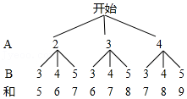
共有9种等可能的结果，摸出的这两个小球标记的数字之和为7的结果有3种，
∴摸出的这两个小球标记的数字之和为7的概率为$\frac{3}{9}=\frac{1}{3}$．
【点评】本题考查了树状图法求概率，正确画出树状图是解题的关键，用到的知识点为：概率＝所求情况数与总情况数之比．
21．（6分）小宸想利用测量知识测算湖中小山的高度．他站在湖边看台上，清晰地看到小山倒映在平静的湖水中，如图所示，他在点O处测得小山顶端的仰角为45°，小山顶端A在水中倒影A′的俯角为60°．已知：点O到湖面的距离OD＝3m，OD⊥DB，AB⊥DB，A、B、A′三点共线，A'B＝AB，求小山的高度AB．（光线的折射忽略不计；结果保留根号）
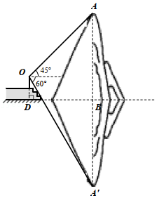
【考点】解直角三角形的应用﹣仰角俯角问题．
【专题】解直角三角形及其应用；应用意识．
【分析】过点O作OE⊥AB于E，设AE＝xm，则AB＝（x+3）m，A′E＝（x+6）m，由∠AOE＝45°，可知OE＝AE＝xm，再由tan60°$=\frac{A'E}{OE}=\sqrt{3}$即可得出x的值，进而得出结论．
【解答】解：过点O作OE⊥AB于点E，则BE＝OD＝3m，
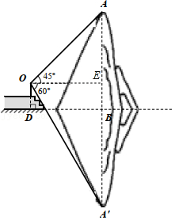
设AE＝xm，则AB＝（x+3）m，A′E＝（x+6）m，
∵∠AOE＝45°，
∴OE＝AE＝xm，
∵∠A′OE＝60°，
∴tan60°$=\frac{A'E}{OE}=\sqrt{3}$，
即$\frac{x+6}{x}=\sqrt{3}$，
解得x＝3+3$\sqrt{3}$，
∴AB＝3+3$\sqrt{3}+$3＝（6+3$\sqrt{3}$）m．
【点评】本题考查的是解直角三角形的应用﹣仰角俯角问题，熟知锐角三角函数的定义是解答此题的关键．
22．（7分）为弘扬中华传统文化，草根一中准备开展“传统手工技艺”学习实践活动．校学生会在全校范围内随机地对本校一些学生进行了“我最想学习的传统手工技艺”问卷调查（问卷共设有五个选项：“A——剪纸”、“B——木版画雕刻”、“C——陶艺创作”、“D——皮影制作”、“E——其他手工技艺”，参加问卷调查的这些学生，每人都只选了其中的一个选项），将所有的调查结果绘制成如下两幅不完整的统计图：
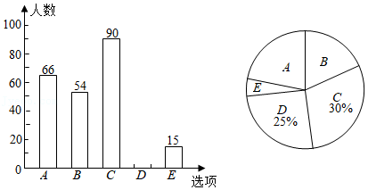
请你根据以上信息，回答下列问题：
（1）补全上面的条形统计图；
（2）本次问卷的这五个选项中，众数是 “C——陶艺创作” ；
（3）该校共有3600名学生，请你估计该校学生“最想学习的传统手工技艺”为“A——剪纸”的人数．
【考点】条形统计图；众数；用样本估计总体；扇形统计图．
【专题】统计的应用；运算能力；推理能力．
【分析】（1）由“C——陶艺创作”的人数除以所占百分比求出参加问卷调查的学生人数，即可解决问题；
（2）由众数的定义求解即可；
（3）由该校共有的学生人数乘以“A——剪纸”的人数所占的比例即可．
【解答】解：（1）参加问卷调查的学生人数为：90÷30%＝300（人），
则“D——皮影制作”的人数为：300﹣66﹣54﹣90﹣15＝75（人），
补全条形统计图如下：
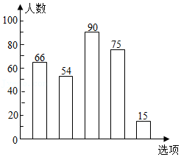
（2）本次问卷的这五个选项中，众数是“C——陶艺创作”，
故答案为：“C——陶艺创作”；
（3）估计该校学生“最想学习的传统手工技艺”为“A——剪纸”的人数为：3600$×\frac{66}{300}=$792（人）．
【点评】本题考查了条形统计图、扇形统计图、用样本估计总体以及众数，解题的关键是明确题意，找出所求问题需要的条件，利用数形结合的思想解答问题．
23．（7分）某物流公司的一辆货车A从乙地出发运送货物至甲地，1小时后，这家公司的一辆货车B从甲地出发送货至乙地．货车A、货车B距甲地的距离y（km）与时间x（h）之间的关系如图所示．
（1）求货车B距甲地的距离y与时间x的关系式；
（2）求货车B到乙地后，货车A还需多长时间到达甲地．
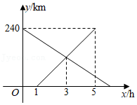
【考点】一次函数的应用．
【专题】一次函数及其应用；应用意识．
【分析】（1）设货车B距甲地的距离y与时间x的关系式为y＝kx+b，把（1，0），（5，240）代入求解即可；
（2）把x＝3代入（1）的结论求出货车B行驶2小时时的路程，进而求出货车A的速度，然后根据“时间＝路程÷速度”列式计算即可．
【解答】解：（1）设货车B距甲地的距离y与时间x的关系式为y＝kx+b，
根据题意得：
$\left\{\begin{matrix}k+b=0 \\ 5k+b=240\end{matrix}\right.$，
解得$\left\{\begin{matrix}k=60 \\ b=-60\end{matrix}\right.$，
∴货车B距甲地的距离y与时间x的关系式为y＝60x﹣60（1≤x≤5）；
（2）当x＝3时，y＝60×3﹣60＝120，
故货车A的速度为：（240﹣120）÷3＝40（km/h），
货车A到达甲地所需时间为：240÷40＝6（小时），
6﹣5＝1（小时），
答：货车B到乙地后，货车A还需1小时到达甲地．
【点评】本题考查的是用一次函数解决实际问题，掌握待定系数法求函数关系式是解答本题的关键．
24．（8分）如图，DP是⊙O的切线，D为切点，弦AB∥DP，连接BO并延长，与⊙O交于点C，与DP交于点E，连接AC并延长，与DP交于点F，连接OD．
（1）求证：AF∥OD；
（2）若OD＝5，AB＝8，求线段EF的长．
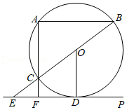
【考点】切线的性质．
【专题】与圆有关的位置关系；推理能力．
【分析】（1）延长DO交AB于点H，根据切线的性质得到OD⊥DP，根据圆周角定理得到∠BAC＝90°，根据平行线的判定定理证明结论；
（2）根据垂径定理求出AH、BH，根据勾股定理求出OH，根据相似三角形的性质计算即可．
【解答】（1）证明：延长DO交AB于点H，
∵DP是⊙O的切线，
∴OD⊥DP，
∵AB∥DP，
∴HD⊥AB，
∵BC为⊙O的直径，
∴∠BAC＝90°，
∴AF∥OD；
（2）∵OH⊥AB，AB＝8，
∴BH＝AH＝4，
∴OH$=\sqrt{OB^{2}-BH^{2}}=\sqrt{5^{2}-4^{2}}=$3，
∵BH∥ED，
∴△BOH∽△EOD，
∴$\frac{BH}{ED}=\frac{OH}{OD}$，即$\frac{4}{ED}=\frac{3}{5}$，
解得：ED$=\frac{20}{3}$，
∵∠BAC＝90°，DH⊥AB，DH⊥DP，
∴四边形AFDH为矩形，
∴DF＝AH＝4，
∴EF＝ED﹣DF$=\frac{20}{3}-$4$=\frac{8}{3}$．
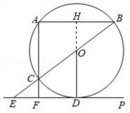
【点评】本题考查的是切线性质、相似三角形的判定和性质、矩形的判定和性质，掌握圆的切线垂直于经过切点的半径是解题的关键．
25．（8分）已知抛物线y＝x²+bx+c与x轴交于点A（﹣5，0）和点B，与y轴交于点C（0，5），它的对称轴为直线l．
（1）求该抛物线的表达式及点B的坐标；
（2）若点P（m，2）在l上，点P′与点P过关于x轴对称．在该抛物线上，是否存在点D、E、F，使四边形P′DEF与四边形P′BPA位似，且位似中心是P′？若存在，求点D、E、F的坐标；若不存在，请说明理由．
【考点】二次函数综合题．
【专题】函数的综合应用；图形的相似；几何直观；应用意识．
【分析】（1用待定系数法可得抛物线的表达式为y＝x²+6x+5，令y＝0即可得B（﹣1，0）；
（2）延长AP'交抛物线于F，延长BP'交抛物线于D，对称轴交抛物线于E，由y＝x²+6x+5＝（x+3）²﹣4知：E（﹣3，﹣4），抛物线对称轴为直线x＝﹣3，故P（﹣3，2），P'（﹣3，﹣2），即得PP'＝4，P'E＝2，由A（﹣5，0），P'（﹣3，﹣2）可得直线AP'为y＝﹣x﹣5，解$\left\{\begin{matrix}y=-x-5 \\ y=x^{2}+6x+5\end{matrix}\right.$得F（﹣2，﹣3），故AP'＝2$\sqrt{2}$，P'F$=\sqrt{2}$，同理可得BP'＝2$\sqrt{2}$，P'D$=\sqrt{2}$，即有$\frac{PP'}{P'E}=\frac{AP'}{P'F}=\frac{BP'}{P'D}=$2，故四边形P'FED与四边形P′BPA位似，且位似中心是P′．
【解答】解：（1）∵A（﹣5，0）、C（0，5）在抛物线y＝x²+bx+c上，
∴$\left\{\begin{matrix}0=25-5b+c \\ 5=c\end{matrix}\right.$，解得$\left\{\begin{matrix}b=6 \\ c=5\end{matrix}\right.$，
∴抛物线的表达式为y＝x²+6x+5，
令y＝0得x＝﹣1或x＝﹣5，
∴B（﹣1，0）；
（2）存在，理由如下：
延长AP'交抛物线于F，延长BP'交抛物线于D，对称轴交抛物线于E，如图：
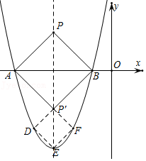
由y＝x²+6x+5＝（x+3）²﹣4知：E（﹣3，﹣4），抛物线对称轴为直线x＝﹣3，
∵点P（m，2）在对称轴直线l上，
∴P（﹣3，2），
∵点P′与点P关于x轴对称，
∴P'（﹣3，﹣2），
∴PP'＝4，P'E＝2，
由A（﹣5，0），P'（﹣3，﹣2）可得直线AP'为y＝﹣x﹣5，
解$\left\{\begin{matrix}y=-x-5 \\ y=x^{2}+6x+5\end{matrix}\right.$得$\left\{\begin{matrix}x=-5 \\ y=0\end{matrix}\right.$或$\left\{\begin{matrix}x=-2 \\ y=-3\end{matrix}\right.$，
∴F（﹣2，﹣3），
∴AP'$=\sqrt{(-5+3)^{2}+(0+2)^{2}}=$2$\sqrt{2}$，P'F$=\sqrt{(-3+2)^{2}+(-2+3)^{2}}=\sqrt{2}$，
由B（﹣1，0）、P'（﹣3，﹣2）可得直线BP'为y＝x+1，
解$\left\{\begin{matrix}y=x+1 \\ y=x^{2}+6x+5\end{matrix}\right.$得$\left\{\begin{matrix}x=-1 \\ y=0\end{matrix}\right.$或$\left\{\begin{matrix}x=-4 \\ y=-3\end{matrix}\right.$，
∴D（﹣4，﹣3），
∴BP'$=\sqrt{(-1+3)^{2}+(0+2)^{2}}=$2$\sqrt{2}$，P'D$=\sqrt{(-3+4)^{2}+(-2+3)^{2}}=\sqrt{2}$，
∴$\frac{PP'}{P'E}=\frac{AP'}{P'F}=\frac{BP'}{P'D}=$2，
由位似图形定义知，四边形P'FED与四边形P′BPA位似，且位似中心是P′，
∴抛物线上存在D（﹣4，﹣3），E（﹣3，﹣4），F（﹣2，﹣3），使四边形P'FED与四边形P′BPA位似，且位似中心是P′．
【点评】本题考查二次函数综合应用，涉及待定系数法及位似四边形，解题的关键是掌握位似图形的定义，作出图形．
26．（10分）问题提出：
（1）如图1，在四边形ABCD中，AB＝AD＝3，∠BCD＝∠BAD＝90°，AC＝4．求BC+CD的值．
问题解决：
（2）有一个直径为30cm的圆形配件⊙O，如图2所示．现需在该配件上切割出一个四边形孔洞OABC，要求∠O＝∠B＝60°，OA＝OC，并使切割出的四边形孔洞OABC的面积尽可能小，试问，是否存在符合要求的面积最小的四边形OABC？若存在，请求出四边形OABC面积的最小值，及此时OA的长；若不存在，请说明理由．

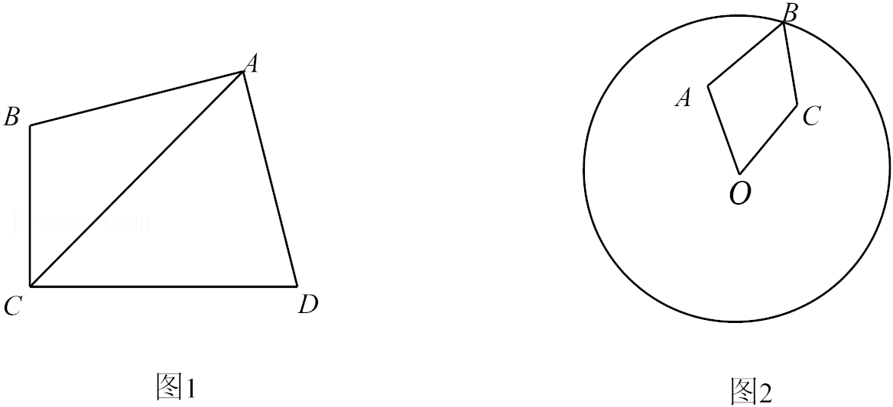
【考点】圆的综合题．
【专题】图形的全等；等腰三角形与直角三角形；平移、旋转与对称；圆的有关概念及性质；与圆有关的位置关系；与圆有关的计算；运算能力；推理能力．
【分析】（1）将△ABC绕A点逆时针旋转90°得△ADE，证明C、D、E在同一条直线上，由△ACE是等腰直角三角形得出结果；
（2）类比（1）的方法，将△AOB绕A点顺时针旋转60°至△COE，连接BE，分析得：S_{四边形OABC}＝S_{△AOB}+S_{△BCO}＝S_{△COE}+S_{△BCO}＝S_{△BOE}﹣S_{△BCE}$=\frac{225}{4}\sqrt{3}-$S_{△BCE}，故使△BCE的面积最大，因BE＝30，∠BCE＝120°，故作正△BEF，作它的外接圆⊙I，进而求得其最大值．
【解答】解：（1）如图1，
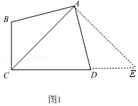
∵∠BCD＝∠BAD＝90°，AD＝AB，
∴∠B+∠ADC＝180°，
∴可以将△ABC绕A点逆时针旋转90°得△ADE，
∴∠ADE＝∠B，AE＝AC，∠CAE＝90°，
∴∠ADE+∠ADC＝180°，
∴C、D、E在同一条直线上，
∴CD+DE＝CE$=\sqrt{2}AC=$4$\sqrt{2}$；
（2）如图2，
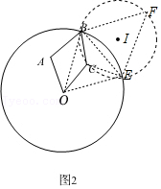
连接OB，
∵∠AOC＝60°，OA＝OC，
∴将△AOB绕O点顺时针旋转60°至△COE，连接BE，
∴∠BOE＝60°，OE＝OB，
∴△BOE是等边三角形，
∴BE＝OB＝15，∠BEO＝60°，∠CBE＝∠ABO＝∠CEO，
∴∠CBE+∠CEB＝60°，
∴∠BCE＝120°，
∵S_{四边形OABC}＝S_{△AOB}+S_{△BCO}＝S_{△COE}+S_{△BCO}
＝S_{△BOE}﹣S_{△BCE}
$=\frac{225}{4}\sqrt{3}-$S_{△BCE}，
∴要使四边形OABC的面积最小，就要使△BCE的面积最大，
作正△BEF，作它的外接圆⊙I，作直径FC′，
当C与C′重合时，S_{△BCE}最大，
S_{△BCE最大}$=\frac{1}{2}×$15×（$\frac{15}{2}×\frac{\sqrt{3}}{3}$）$=\frac{75}{4}\sqrt{3}$，
∴S_{四边形OABC最小}$=\frac{75}{2}\sqrt{3}$，
此时OA＝OC$=\frac{\frac{1}{2}OE}{cos30°}=\frac{\frac{15}{2}}{\frac{\sqrt{3}}{2}}=$5$\sqrt{3}$．
【点评】本题考查了用旋转构造图形，利用三角形全等和等腰（等边）三角形的性质和知识，解决问题的关键是作辅助线和利用“定弦对定角”等模型．
发布日期：2022/4/19 21:56:10；用户：测试3；邮箱：7cbf8d56e29742039c3986855e140d03.41734552；学号：42907327

